הגשת פרויקט סיום node.js

מגישה: אושרית כהן

* הוספת admin

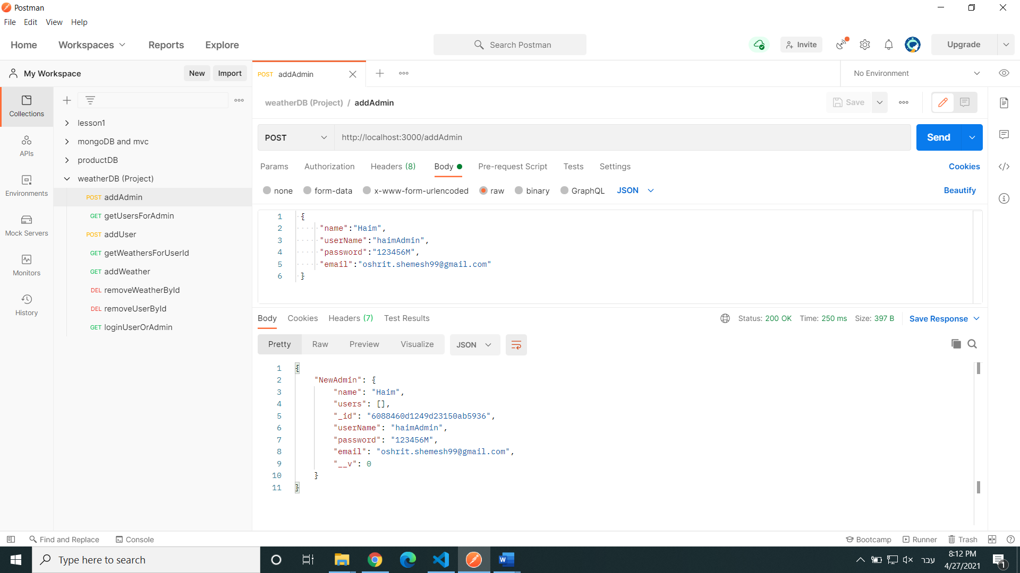

הפונקציה כוללת:

* שליחת מייל ברוכה הבאה ל admin החדש.
* הדפסת ה token של ה admin החדש ב console.log.
* שליחת ה admin החדש ל postman ע"י res.send.
* Middleware על סכמות, לפני הפונקציה, מדפיסה: "אנחנו הולכים לשמור". אחרי הפונקציה, מדפיסה: "נשמר בהצלחה".
* הוספת User

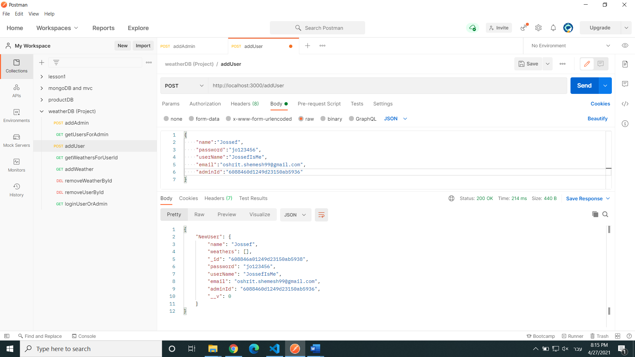

הפונקציה כוללת:

* הוספת ה userId למערך ה users שב admin.
* שליחת מייל ברוכה הבאה ל admin החדש.
* הדפסת ה token של ה admin החדש ב console.log.
* שליחת ה admin החדש ל postman ע"י res.send.
* התחברות של משתמש (נמצא פעם אחת, אצל User)

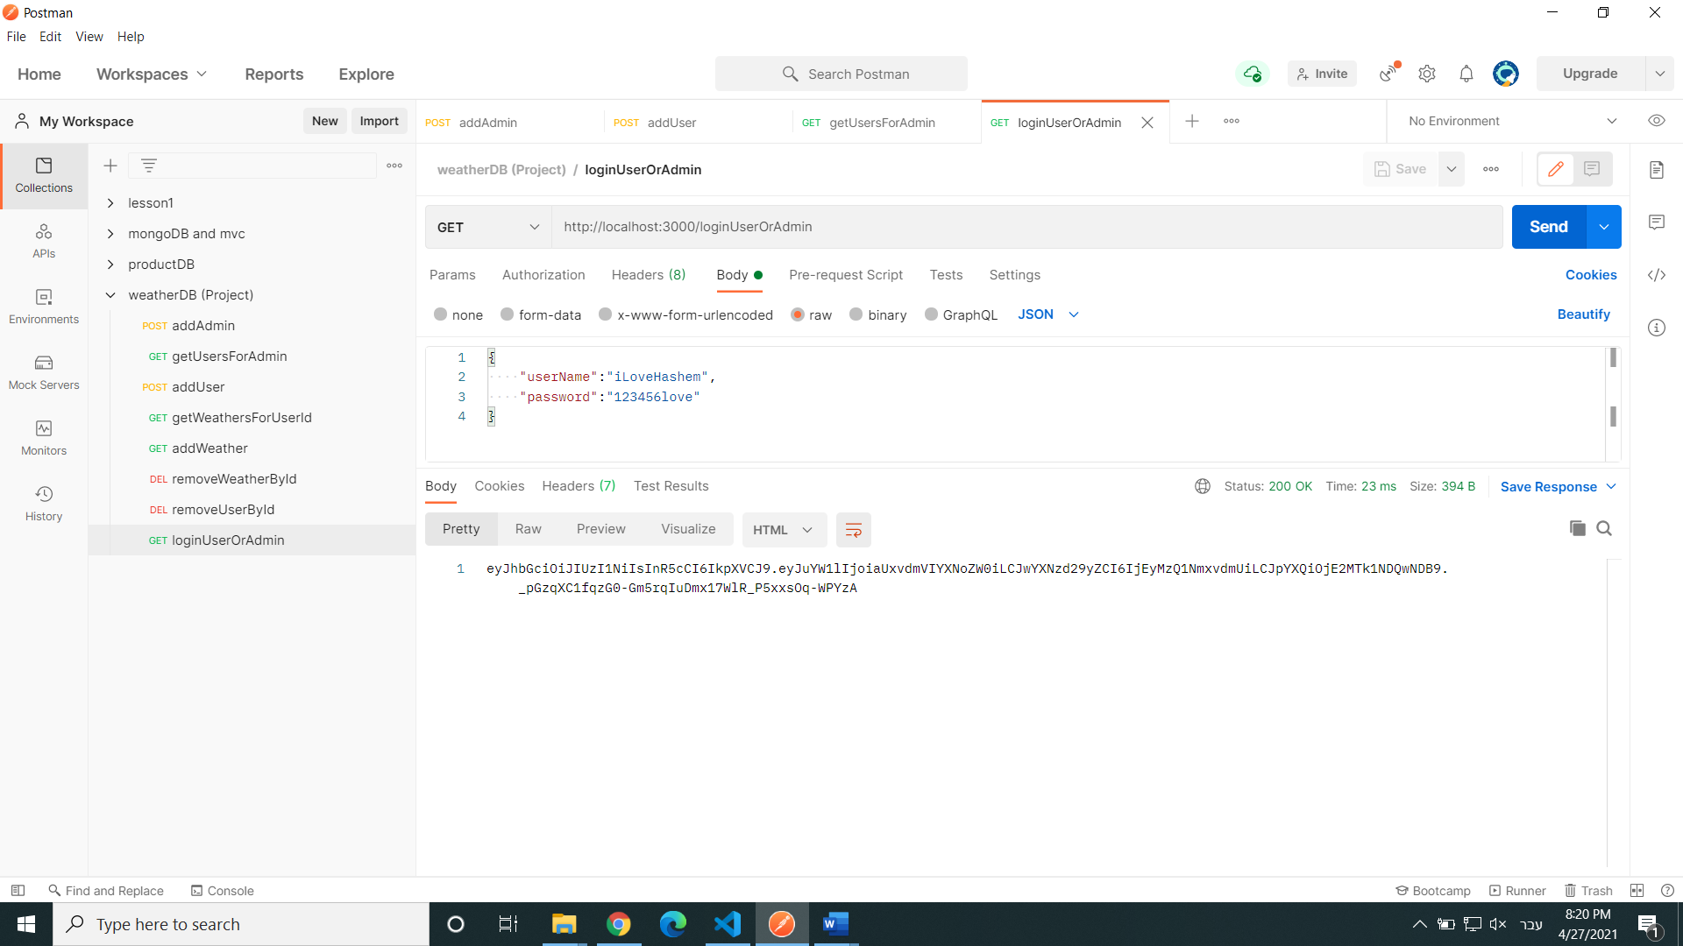

הפונקציה כוללת:

מקבלת שם משתמש וסיסמה, והחזרת הtoken של משתמש זה.

* הוספת weather

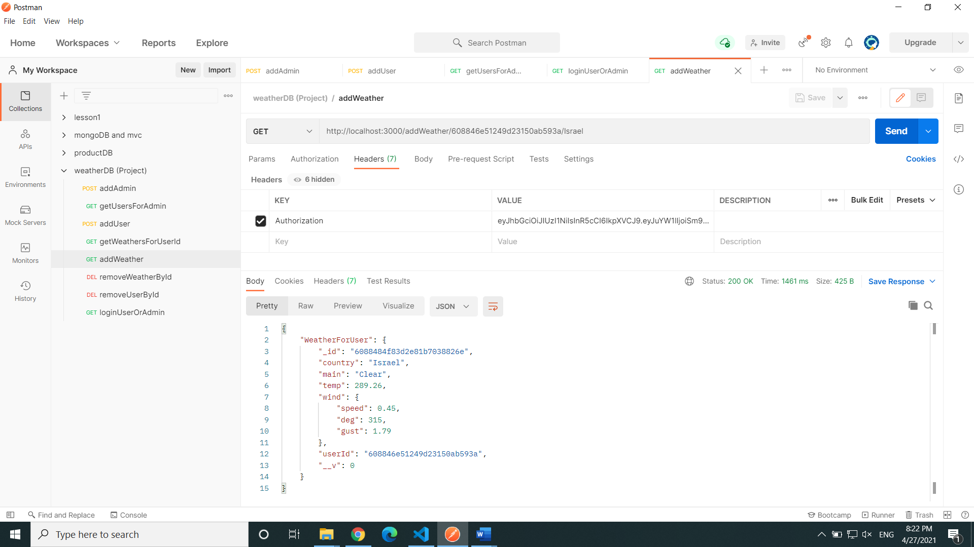

הפונקציה כוללת:

* זימון פונקציה אשר עושה request ל api של מזג אוויר, עם פרמטר של ארץ. וקבלת מספר נתונים על המזג אוויר בעיר המבוקשת.
* הוספת ה weather ל DB.
* הוספת id של ה weather למערך שאצל ה User.
* קבלת Users של admin מסוים

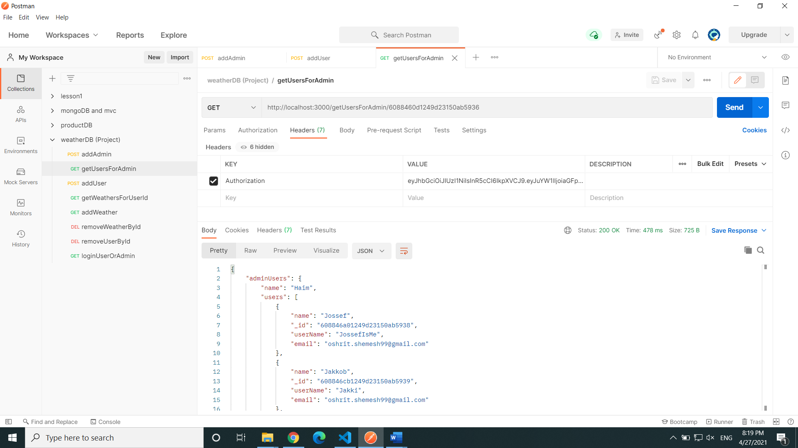

הפונקציה כוללת:

מקבלת id של admin ומחזירה ע"י populate, את המשתמשים אשר תחתיו.

* קבלת weather של User מסוים

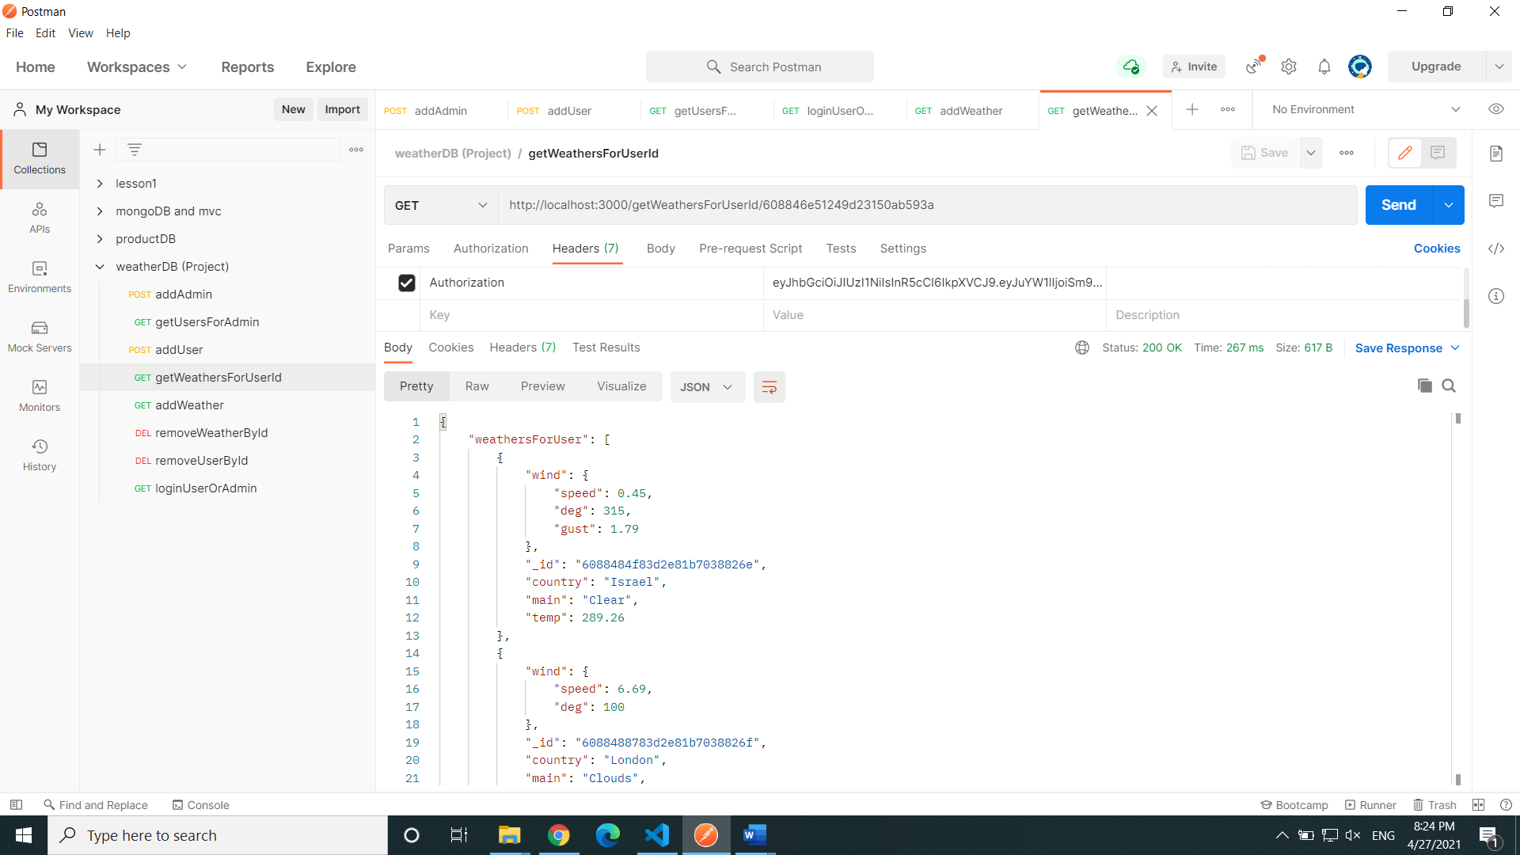

הפונקציה כוללת:

מקבלת Id של user ומחזירה את חיפושי המזג אוויר שהוא ביצע.

* מחיקת weather לפי id שלה

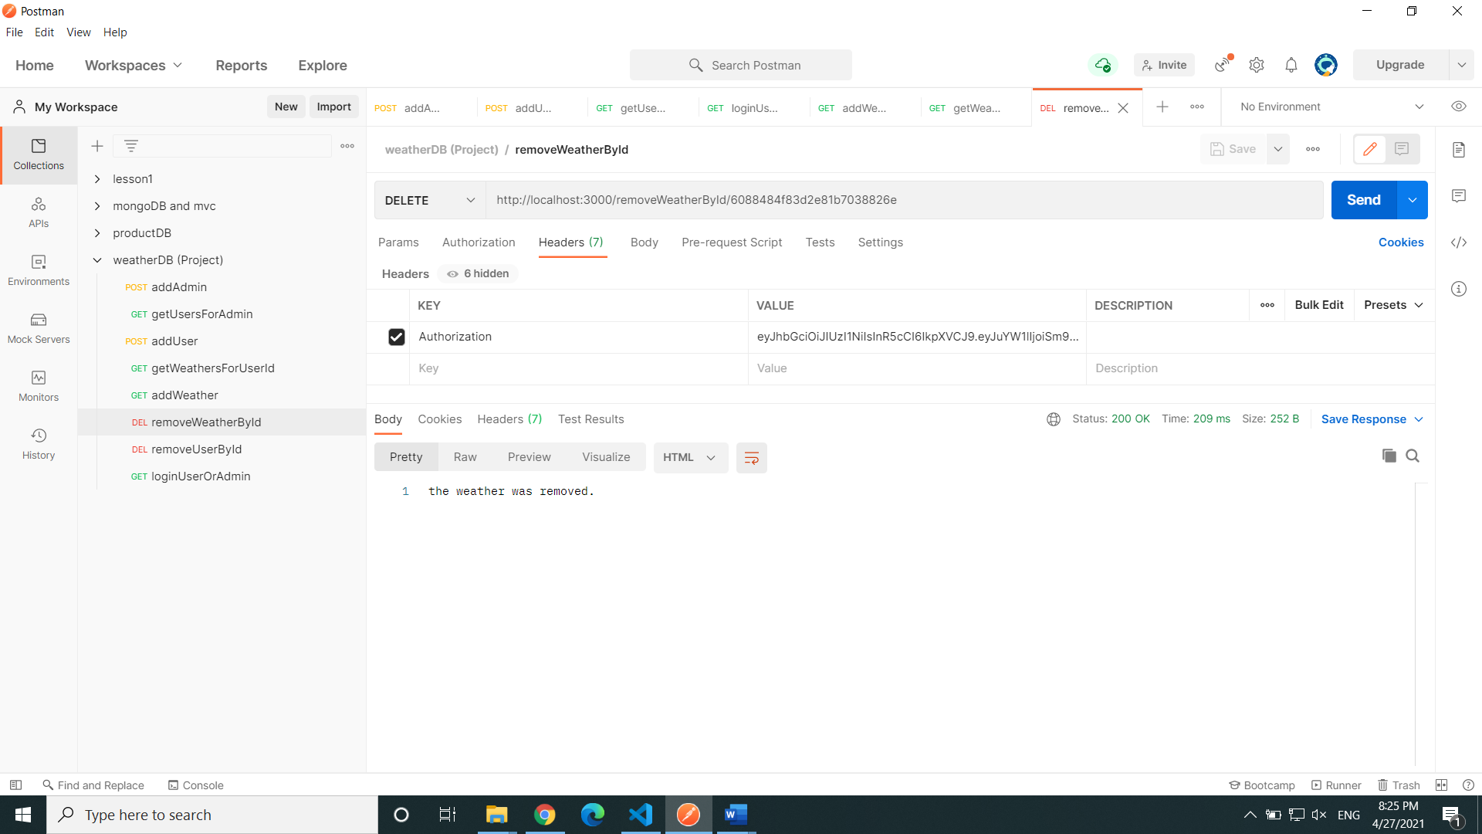

הפונקציה כוללת:

* הסרת ה weather מה user שביצע את החיפוש.
* הסרת ה weather מאוסף ה weather.
* מחיקת User לפי Id (מ: User, Admin, Weather)

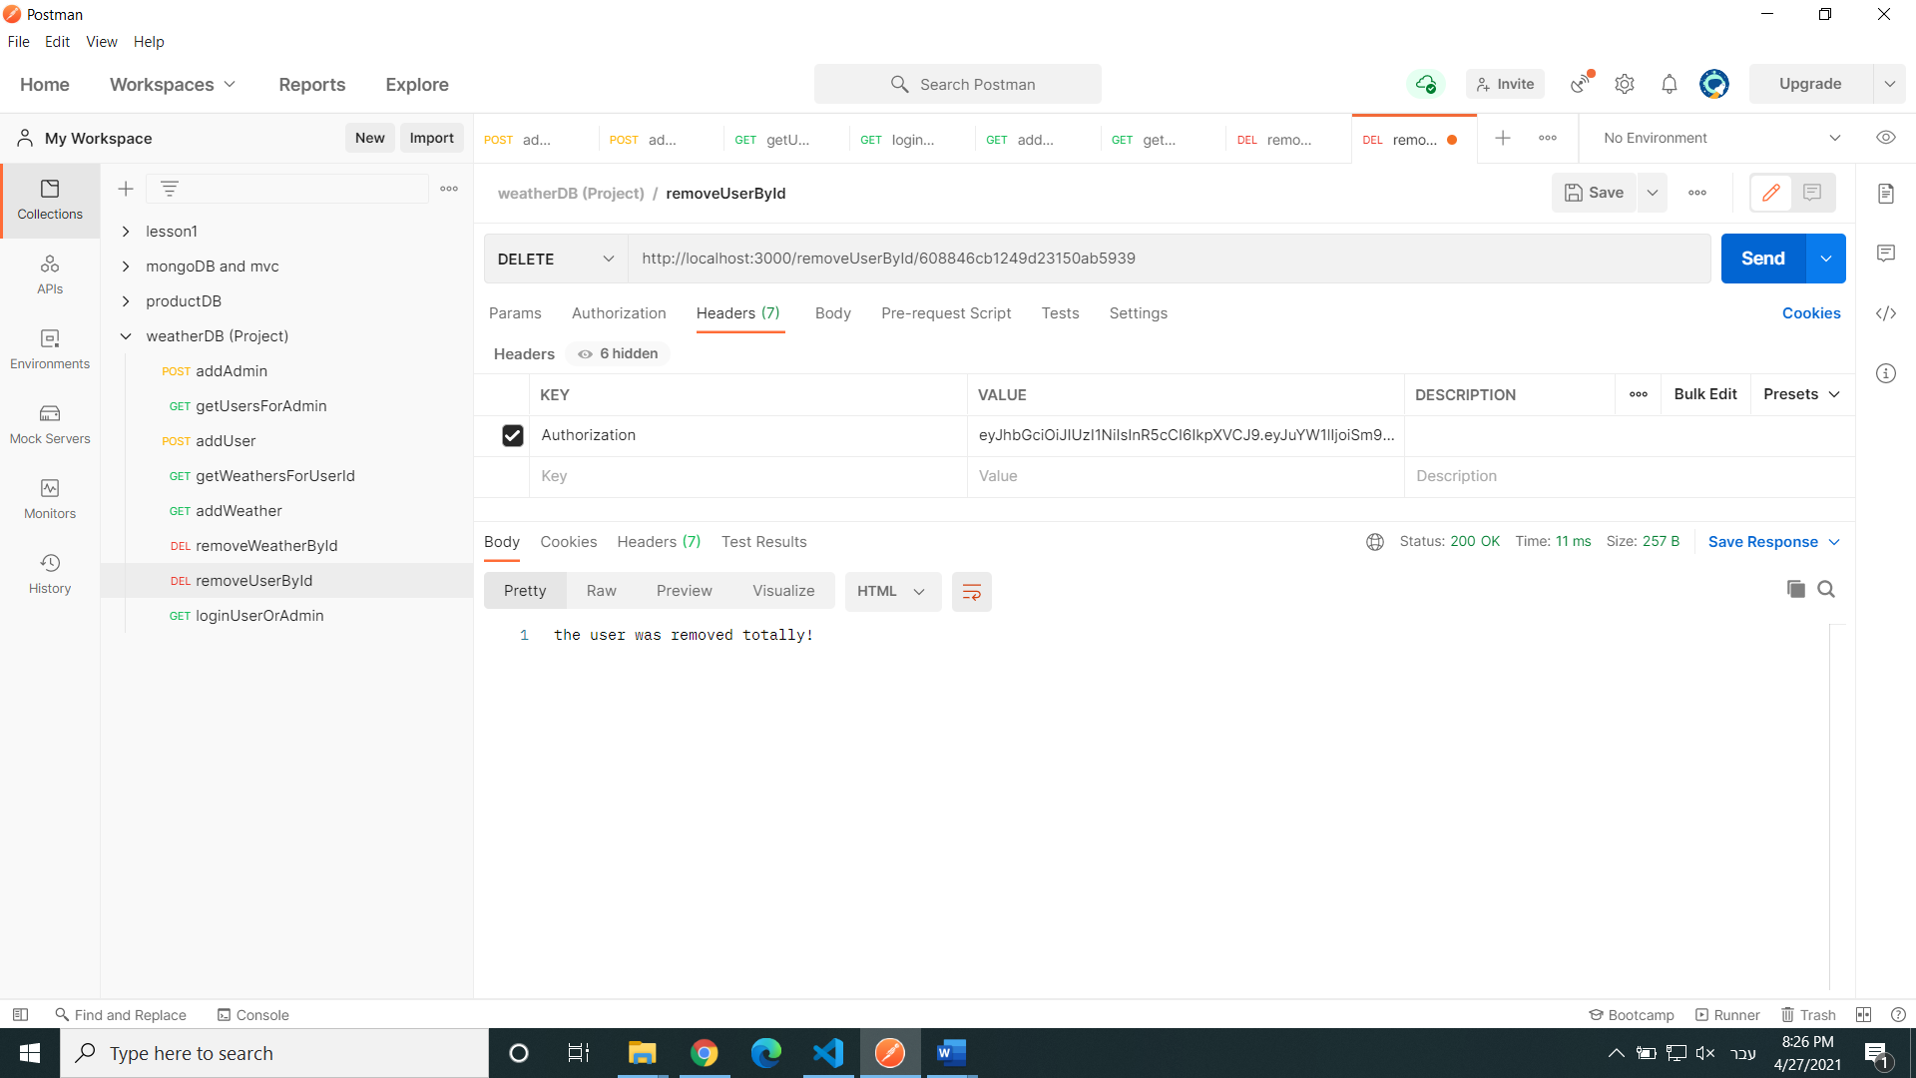

הפונקציה כוללת:

* הסרת ה weather של המשתמש שעומד להימחק.
* הסרת ה id של המשתמש שימחק מה admin שלו.
* הסרת המשתמש מהאוסף של המשתמשים.

הארות:

* כל res.send() או res.json(), מכיל status של 200 להצלחה, ו 400 לכישלון.
* הפרויקט מחולק נכון לפי חלוקת MVC.
* כל קריאה ל api (חוץ מהוספת משתמש, admin ולוגין), עוברת דרך middleware אשר בודק אם ה token תקין, מה headers.